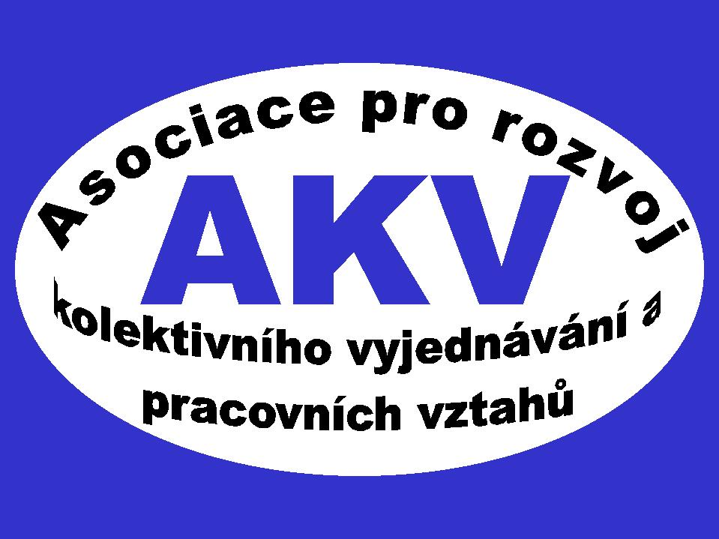

Asociace pro rozvoj kolektivního vyjednávání a pracovních vztahů
Nám. W. Churchilla 2, 113 59 Praha 3

Výpočty pro porovnání redukce průměrného výdělku
pro účely náhrady mzdy při pracovní neschopnosti,
podle metodiky AKV a metodiky MPSV

Dne 7. listopadu 2006 proběhlo jednání mezi zástupci MPSV a AKV ve věci řešení odborného rozporu v metodice výpočtu redukovaného průměrného výdělku pro účely stanovení výše náhrady mzdy v prvních 14 dnech dočasné pracovní neschopnosti (karantény), tj. k postupu podle § 192 odst. 2 nového zákoníku práce.

AKV předtím vyjádřila nesouhlas s postupem, zpracovaným pracovníky MPSV, a to ze dvou důvodů:
- že došlo k převádění průměrného hodinového výdělku na průměrný výdělek denní, který již nový zákoník práce nepřipouští a
- že uplatněným postupem MPSV by byli postiženi zaměstnanci pracující ve zkrácené stanovené týdenní pracovní době ve směnných režimech (a v podzemí), tj. v pracovní době 38,75 hodiny ve dvousměnném režimu, 37,5 hodiny v třísměnném a nepřetržitém režimu, respektive v jinak zkrácené stanovené týdenní pracovní době podle podnikových úprav.

Následně po jednání nám sdělil pracovník MPSV Mgr. Schmied, že budou ochotni akceptovat metodiku AKV, která požaduje přepočet denních redukčních hranic na redukční hranice hodinové (aby byli porovnatelné s průměrným hodinovým výdělkem), avšak jen za podmínky, že se bude vždy vycházet ze 40hodinové stanovené týdenní pracovní doby, tj. z 8hodinové standardní délky směny. To ovšem podle názoru AKV povede k poškození zaměstnanců v uvedených zkrácených režimech pracovní doby.

Argumentem pracovníků MPSV je tvrzení, že zákoník práce v § 192 odst. 2 neumožňuje provádět redukci průměrného výdělku jinak, neboť zákon požaduje, aby se upravil stejným způsobem, jakým se upravuje denní vyměřovací základ pro dávky nemocenského pojištění.

Přestože se zástupci obou stran shodli na tom, že právní úprava je právně vadná, AKV se domnívá, že jejím záměrem nebylo poškodit zaměstnance v režimech zkrácené pracovní doby. Tak, jako při stejné mzdě (měsíční i hodinové a dalších složkách) musí mít tito zaměstnanci shodnou mzdu za jejich příslušnou směnu, musí tomu tak být i u náhrad mzdy. Není možné mechanicky uplatnit všechna pravidla daná zákonem o nemocenském pojištění, neboť vyměřovací základ pro toto pojištění je denní, a to přepočítávaný na kalendářní dny, takže délka pracovní doby v něm logicky nehraje žádnou roli. Pro účely dávek nemocenského pojištění tak žádný zaměstnanec není poškozován s ohledem na režim své stanovené pracovní doby.

K prokázání našich závěrů přikládáme dva příklady výpočtů, z nichž je zřejmé, že při použití metodiky AKV je náhrada mzdy při pracovní neschopnosti (uvažujeme s náhradou ve výši 69 % průměrného výdělku, tj. počínaje 4. dnem pracovní neschopnosti), přepočtená na 1 směnu u obou zaměstnanců prakticky totožná. Naopak při uplatnění názoru MPSV, že je nutné vždy vycházet z 8hodinové délky směny, by došlo k rozdílům v neprospěch zaměstnanců pracujících ve zkrácené pracovní době.

V Praze dne 9. 11. 2006

Za: JUDr. Bořivoj ŠUBRT
předseda AKV

